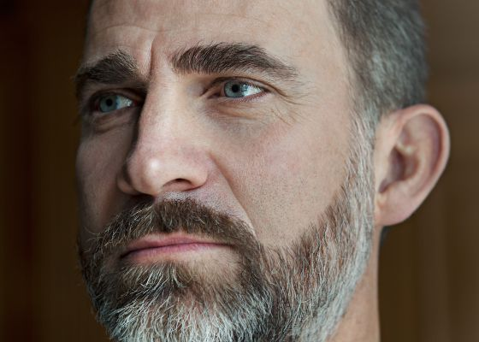

# El tiempo del Príncipe

[**JESÚS RODRÍGUEZ**](http://elpais.com/autor/jesus_rodriguez/a/)29 ENE 2013

Un camino tortuoso que alcanzará su momento cumbre el día que le suceda como rey constitucional de un país que tiene muy poco que ver con el que se encontró Juan Carlos en 1975, donde millones de ciudadanos no han vivido el franquismo, la recuperación de las libertades, ni el golpe de Estado del 23-F, y piensan que no le deben nada al Soberano, y menos aún a su hijo, del que ignoran casi todo.

Felipe de Borbón y Grecia, será un monarca diferente; vivirá una situación histórica distinta; tiene otro estilo y carácter; es de otra generación; celebró su mayoría de edad jurando la Constitución; se casó con una periodista plebeya y divorciada; tiene bien interiorizadas las reglas del juego y no las sobrepasa un milímetro. “Cuando tengo una duda, me agarro al cuello de la Constitución y no me suelto”, me explicó durante un viaje a Estados Unidos en 1999. No le gusta la improvisación ni salirse de su carril; es concienzudo y cabezota; preguntón; se fía más del cerebro que del olfato; apuesta por los valores éticos; cree en la solidaridad (un viejo colaborador le describe como “algo así como un socialdemócrata avanzado”); da mil vueltas a las cosas; es un adicto a tomar notas, “apunto ideas que me pueden servir más tarde, así mantienes la cabeza en marcha y refrescas los conocimientos cuando las revisas; lo difícil es clasificarlas”; le gusta discutir y madurar con calma cualquier decisión que le ataña con su escueto equipo; no abre la boca en vano; no es dado a las sorpresas; tiene la obsesión de hacerlo bien, de ser útil; de unir, integrar y trabajar por España; de prestigiar a su país; de ser aceptado por todos más allá de las coyunturas políticas. Cree en la institución monárquica, en su papel en este siglo, en sus posibilidades de ser un vehículo de concordia y convivencia en la España plural, pero también sabe que necesita un lifting. Que hay que ponerla al día, hacerla más transparente, ética y abierta. (…)

El trabajo del heredero se mueve a través de tres ejes. El primero, el de representación exterior, promoviendo el comercio internacional y el prestigio de España fuera de sus fronteras, incluida la promoción del español. El segundo, la solidaridad, la innovación, los valores éticos y el conocimiento a través de sus fundaciones, un trabajo del que se encuentra especialmente orgulloso. Y el tercero, a través de lo que en La Zarzuela denominan activos inmateriales, es decir, apoyando la estabilidad, la convivencia, la armonía entre las ideologías y el equilibrio territorial. Simbolizar, representar, arbitrar y moderar.